第二章 采购需求
- 有关说明
- 投标人须对本项目的采购标的进行整体投标，任何只对本项目采购标的其中一部分内容、数量进行的投标都被视为无效投标。
- 采购需求中标注“★”号条款为实质性条款，必须逐条进行响应，有任何一条负偏离的，将导致无效投标。
- 采购需求中标注“▲”号条款为重要技术参数，但不作为无效投标条款。
- 投标报价：供应商完成项目过程中的发生的全部费用，包含但不限于：直接费用、间接费用、其它费用、各项税金及利润，以及应由中标人承担的义务、责任和风险所发生的一切费用。中标后不得再向采购人收取任何其他费用。
- 投标人未在投标文件中注明偏离（文字说明或在采购需求条款响应一览表注明）的参数、配置、条款视为被投标人完全接受。
- 服务内容
采购内容 | 数量 | 最高限价（人民币万元） | 合同履行期限
花都区岑境村、东莞村、东镜村村镇工业集聚区改造项目实施方案编制、控规调整及全流程服务项目 | 1项 | 1160 | 自双方签订合同之日起2年完成
- 项目概况
1、项目范围：花都区岑境村、东莞村、东镜村村镇工业集聚区位于花都区南部，属于花都区新雅街道，改造范围位于花都湖以南，广花公路以东、凤凰南路以西，现主要为花都新雅街道岑境村、东莞村、东镜村集体权属用地。项目初步划定改造范围约56.66公顷（849.97亩），控规调整范围为103.41公顷（1551.15亩）（可根据实际情况进行调整）。
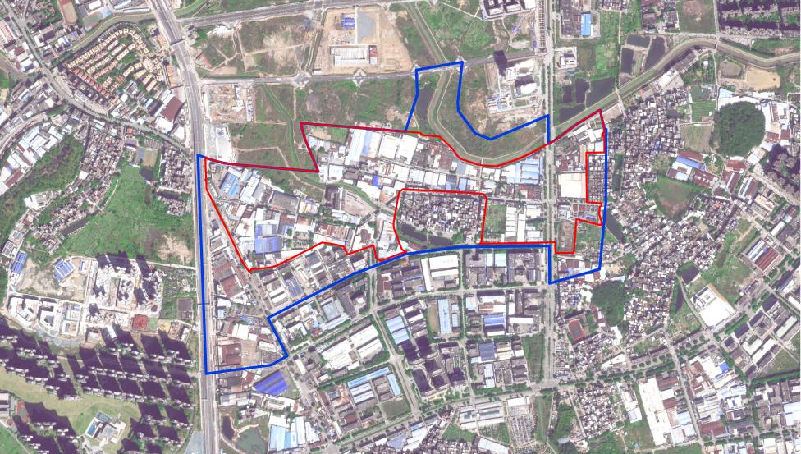
改造范围
控调范围
项目改造范围示意图
2、工作内容：包括改造实施方案、土地勘测定界、控规调整及专章、用地报批和批后实施等相关内容。
- 工作原则
1、规划先行，注重实施
突出规划的引领作用，以目标为导向制定切实可行的行动计划，建立建设项目库，按照先规划后建设、不规划不实施的工作模式，提高规划的科学性和可操作性，强化规划的法定地位。
2、国际视野和前瞻性原则
按照高质量发展的要求，发挥空铁融合发展示范区带动作用，以高端高质临空经济为方向，谋划“设计研发-生产制造-产业服务”的全链条载体，通过借鉴国内外同类型先进地区规划设计和发展建设的经验，以国际视野谋划规划区整体发展，完成具有前瞻性的规划设计成果。
3、尊重民意，共同缔造
在政府主导的原则下，充分尊重相关改造主体的意愿，激发多方参与改造实施方案编制和实施的积极性和主观能动性，建立政府、企业、规划师多方协作联动的规划编制工作机制，打造共建共享共治的治理模式。
4、“多规合一”原则
规划应综合协调在编国土空间规划、土地利用总体规划、控制性详细规划与社会经济发展规划之间的关系，特别是注意建设用地在规模与空间布局上的衔接，并统筹各类专项规划，实现“多规合一”。
5、精细化、品质化原则
按照“精细化、品质化”的要求，从人的尺度和出行需要出发，以高水平城市设计提升地区价值，塑造展现临空先进智造产业特色的城市意向，实现“全覆盖、全要素、全流程”的“三全”城市设计管控，聚焦设计导控，实现精细化品质化全过程管控。
- 工作内容
1、改造实施方案
(1)改造实施方案
改造背景、改造范围、现状情况、相关规划情况、产业研究、控规调整建议、城市设计、土地整备方案、经济测算、洪涝市政等专项评估。
(2)土地整备与经济测算专题
1)土地整备（改造范围划定、改造模式、实施路径、各村整备分区划定、留用地预选址建议、土地腾挪置换方案、用地手续、分期实施范围划定及供地模式）；
2)经济测算（集体土地征收补偿成本匡算、集体物业拆迁补偿成本预评估、村园自主改造拆迁成本匡算、留用地落地成本匡算、市政道路各类专项债范围成本匡算、各整备分区整备成本匡算、分期整备成本匡算及项目资金平衡测算）。
2、土地勘测定界
(1)1:500地籍界线测绘
图根控制，野外采集数据，属性调查，绘示意图，室内编辑，接边，回放检查，整理资料。
(2)补发证权籍调查
1)调查土地上需补发或变更不动产权证的位置和范围。
2)调查无不动产权属证明（国有土地使用证、国土证、不动产权证书等）的国有土地并进行公示。
(3)E级控制点
观测:计划，准备，观测，量天线高，填写手簿，外业成果整理，检查，搬迁。
(4)建筑用地拔地定桩
集体土地不动产权证、国有土地公示范围的界址点。
(5)地形图测量
根据改造范围外扩30-50米进行1:500地形图测绘。
3、控规调整及专章
(1)控规调整方案
分析项目范围内现状情况和规划情况，明确项目发展目标和功能定位，提出用地性质调整方案，优化地块控规指标调整，编制土地利用规划图。
(2)城市设计方案
在统筹产业升级与空间重构的基础上，优化功能布局与空间形态，构建多层级公共空间系统，完善交通与景观体系，通过建筑风貌引导和环境品质提升，实现产城融合与可持续发展，内容包括现状分析、设计策略、规划结构、总平面设计、效果图、城市天际线、绿地和开敞空间等。
(3)产业研究专题
基于现状调研和战略研判，通过分析市场、政府等各主体的发展意愿，提出项目产业发展目标和定位，明确地区主导产业体系和空间布局建议，初步明确产业发展方向和发展思路。
(4)工业产业区块核查及调整方案
提出产业区块优化建议，论证产业区块调整的必要性和合理性。
(5)社会稳定风险评估
编制环境影响评估报告，主要内容包括控制性规划方案概述与分析、控制性规划方案与相关环保规划区划及法律法规的协调性分析、环境现状调查分析、控制性规划方案实施后的影响预测与评价、控制性规划方案环境影响分析等。
(6)交通专项规划及交通影响评估
分析项目现状交通情况和规划交通情况，明确项目交通发展目标，确定项目道路交通规划和轨道交通路网、道路红线、断面、交叉口形式等；交通影响评价包括项目概况、评价范围与年限、现状交通情况、交通需求预测、交通影响程度评价、交通系统改善措施与评价，以及结论和建议。
（7）环境影响评价
编制环境影响评估报告，主要内容包括控制性规划方案概述与分析、控制性规划方案与相关环保规划区划及法律法规的协调性分析、环境现状调查分析、控制性规划方案实施后的影响预测与评价、控制性规划方案环境影响分析等。
(8)洪涝安全评估（含海绵城市）
根据《广州市城市开发建设项目海绵城市建设——洪涝安全评估技术指引（试行）》，控制性详细规划阶段的“海绵城市建设——洪涝安全评估”涉及雨水规划、污水规划、防洪规划、城市竖向、海绵专项、防止数学模型等内容。
（9）历史文化遗产评估
开展老建筑、古民居古井、工业遗产等历史文化资源的现场调查，形成历史文化遗产影响评估报告，完成评审。
(10)树木保护专章
编制树木保护专章。对项目范围内的现有绿地、连片成林树木、古树名木及古树后续资源的现状进行摸查。根据调查数据，结合项目规划提出树木分级保护要求及保护方式：明确现有绿地的保护方式，连片成林的优化规划为绿地；古树名木、古树后续资源制定一树一策保护方案。
(11)主骨架路网调整论证报告
包括调整方案说明及调整必要性与可行性分析。调整方案说明主要梳理明确上位规划、主骨架路网红线规划“一张图”、既有详细规划、近期实施，分析拟调整道路功能定位。调整必要性分析主要结合国土空间规划、交通专项规划、土地开发利用、规划空间布局等，论述调整的必要性。调整可行性分析主要包含工程可行性、历史审批、相关规划协调（永农文保等）、征地拆迁、相关权属单位意见、调整影响分析等。
(12)市政基础设施专章
全面评估项目及周边区域市政设施现状和市政规划成果（含管线迁改），分析支撑项目开发的市政和竖向设计实际需求。
(13)耕作层剥离方案
项目区占用耕地情况分析、耕作层剥离条件论证分析、土壤调查分析、对于耕地可剥离地块编制耕作层剥离及再利用方案、方案修改完善及报批。
(14)地质灾害危险评估
在综合分析研究现有资料的基础上，通过地质环境综合调查，阐明地块的地质环境条件基本特征；分析论证地块各种地质灾害的危害性和危险性，进行现状评估、预测评估和综合评估；评估地块场地的适宜性，提出地质灾害防治措施与建议；地质灾害危险性评估报告。
4、用地报批
(1)用地报批
协助编制组卷材料、协助完成留用地指标核定工作、协助完成征地前期工作、社保审核工作、成果上报审批。
(2)用地报批（留用地，只转不征）
协助编制组卷材料、协助完成留用地指标核定工作、协助完成征地前期工作、社保审核工作、成果上报审批。
5、批后实施
(1)批后实施不动产权籍调查
留用地用地批复后，调查土地用范围及权属情况、发证集体建设用地使用权证。
(2)供地手续办理
协助编制组卷材料、协助完成留用地指标核定工作、协助完成征地前期工作、社保审核工作、供地方案编制、成果上报审批。
- 成果要求
（一）改造实施方案成果
（1）项目概况
（2）现状及相关规划
（3）更新目标与功能业态
（4）更新改造方案
（5）改造时序与供地方式
（6）拆迁补偿安置方案
（7）专项评估
（8）征求意见情况
（9）效益分析
（二）土地勘测定界成果
（1）1:500地籍界线测绘
（2）补发证权籍调查
（3）地形图测量
（三）控规调整成果
（1）控规调整方案
（2）城市设计
（3）工业产业区块调整
（4）交通专项规划及交通影响评估
（5）洪涝安全评估（含海绵城市专篇）
（6）市政基础设施专章
（7）环境影响评价
（8）树木保护专章
（9）其他专项评估
（四）用地报批成果
（1）协助完善供地前期工作
（2）补办土地征收手续
（3）办理用地报批手续
（五）批后实施成果
（1）批后实施不动产权籍调查
（2）办理土地供应服务
（六）项目全流程涉及的其他相关服务内容
- 成果报送及审查规定
（一）中标人需负责提供各审查阶段所必需的成果、方案介绍等汇报资料。
（二）各审批环节报送的规划设计文件，中标人必须于审查前3天提交区城市更新主管部门，经清点文件后签收登记。
（三）初审和终审的具体时间经技术协调单位与承接单位双方协商确定，中标人必须于审查前派专人将规划成果送达区城市更新主管部门。
（四）中标人提交的成果应在方案图纸和文本缩印本上标注委托单位名称、设计单位名称、设计人员名单、法定代表人（或法定代表人委托代理人），并盖印公章。
（五）如因项目审批环节时间超出预期而造成规划设计方未能在规定期限内完成项目，项目完成的时间可适当延后。具体时间由中标人与规划编制组织单位协商确定。
- 团队要求
1、项目负责人：供应商须派出1名项目负责人，主要负责本项目从领取中标通知书开始至所有成果文件验收完毕的所有工作安排、人员组织、技术支持等相关工作。项目负责人应具有城市（乡）规划高级（或以上）工程师职称。
2、技术人员（不含项目负责人）：供应商须安排6名以上技术人员参与本项目，且当人员不够时，应及时增派人员，满足项目实际需求，保证项目进度。
- 采购实施的地点：广州市（采购人指定地点）
- 验收要求：项目成果要达到符合相关审批部门的审批要求，以通过审批部门批准作为验收标准。
- 付款及结算方式
（一）合同款支付进度：
1期：支付比例20%，合同签订生效后10个工作日内，采购人向中标人预支付合同款总额的20%；
2期：支付比例20%，提交控规调整方案和改造实施方案初步成果，采购人向中标人支付合同款总额的20%
3期：支付比例20%，提高控规调整正式稿并通过相应会议审议后，采购人向中标人支付合同款总额的20%；
4期：支付比例30%，提交改造实施方案成果文件正式稿并通过区村镇工业集聚区升级改造指挥部会议审议后，采购人向中标人支付合同款总额的30%；
5期：支付比例10%，完成用地报批并协助村取得相关用地土地权属证后，采购人向中标人支付合同款总额的10%；
（二）采购人每次付款前，中标人应提供正规等额发票给采购人，如国家税率有调整，按照国家最新增值税税率政策同步执行。采购人自收到发票后 5 个工作日内办理支付手续，支付时间指采购人向拨款部门提出支付申请的时间（不含拨款部门审查的时间）。

